ANNEXE 1

Généalogie COMBES

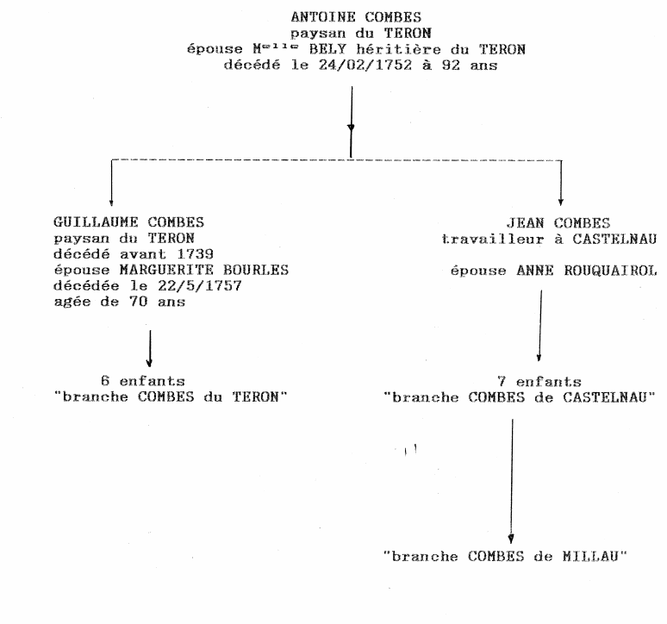
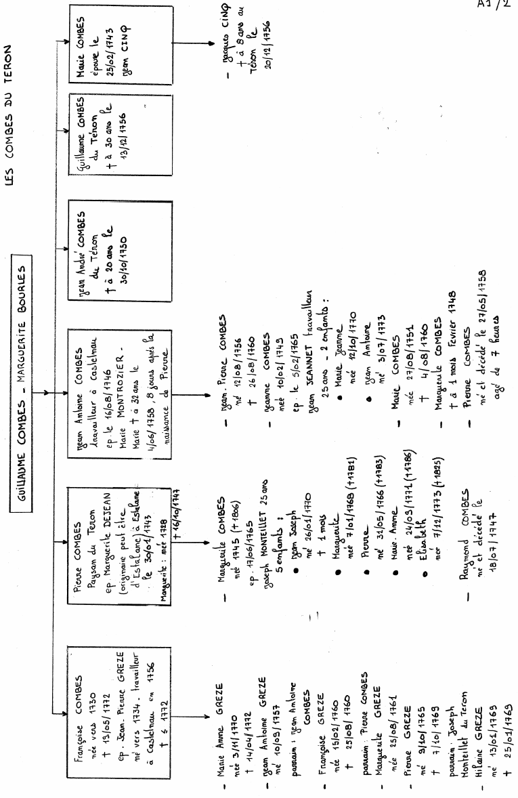

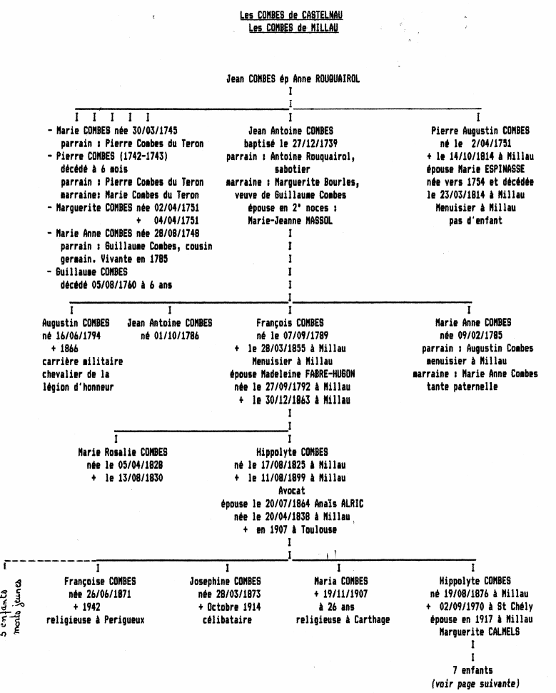

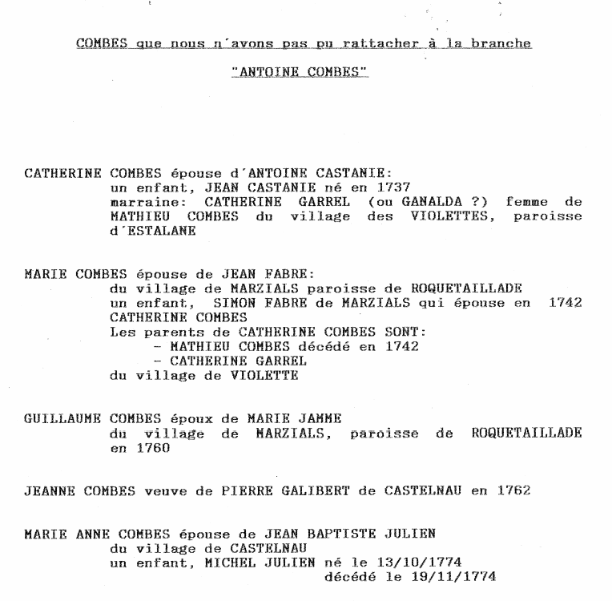
1903
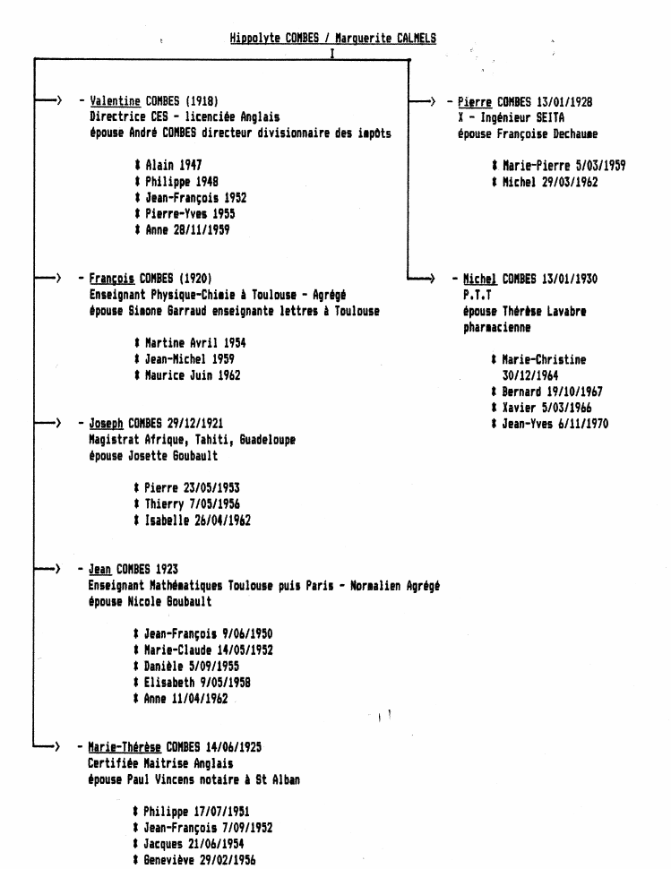

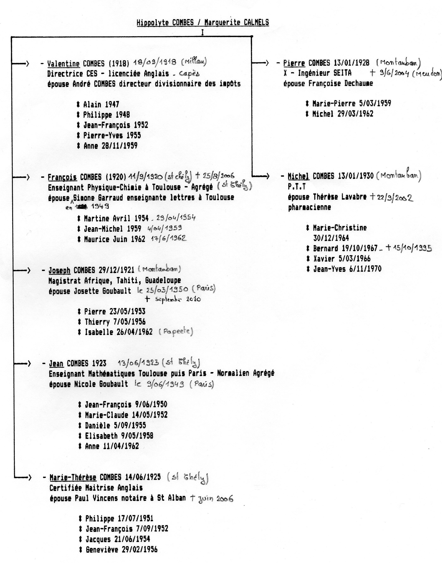

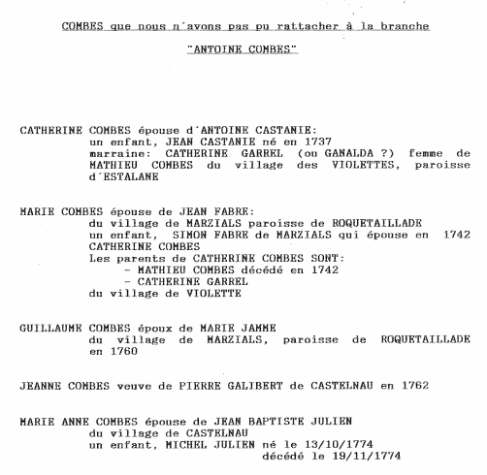

ANNEXE 2

Les CALMELS

Les Calmels sont originaires de Fontaneilles près de Millau, sur la route des Gorges du Tarn.
A l’origine des paysans. Le mot « Calmels » dériverait d’un ancien mot signifiant : « courbe de la terre »

L’origine de l’ascension sociale des Calmels fut un certain Pierre Jean Calmels, né à Fontaneilles le 21 mai 1761, qui fit fortune à Paris (médecin ? ). N’ayant pas d’enfant, il paya les études de ses neveux et petits neveux.
Sur un document daté du 30 août 1842, il fit don à son « bien aimé petit neveu Hippolyte Calmels, docteur en médecine » de la somme de 160 000 francs. La tradition orale a effectivement retenu qu’Hippolyte dut son ascension sociale à son grand oncle.
Il fit également don à chacun de ses neveux de la somme de 60 000 francs.

La tombe de Pierre Jean Calmels fut initialement conservée lors du transfert de l’ancien cimetière (aux pieds de l’église, aujourd’hui un parking) au nouveau (à l’extérieur du village). On y lit que Pierre Jean Calmels fut un bienfaiteur de Fontaneilles : « un donateur généreux pour Fontaneilles et ses enfants adoptifs ».
Toutefois, en Août 2006, je fis un passage à Fontaneilles. La tombe de Pierre Jean Calmels à côté de l’église avait disparu ! elle a été transférée quelques années auparavant dans le nouveau cimetière. La plaque est malheureusement en très mauvais état et quasi illisible.

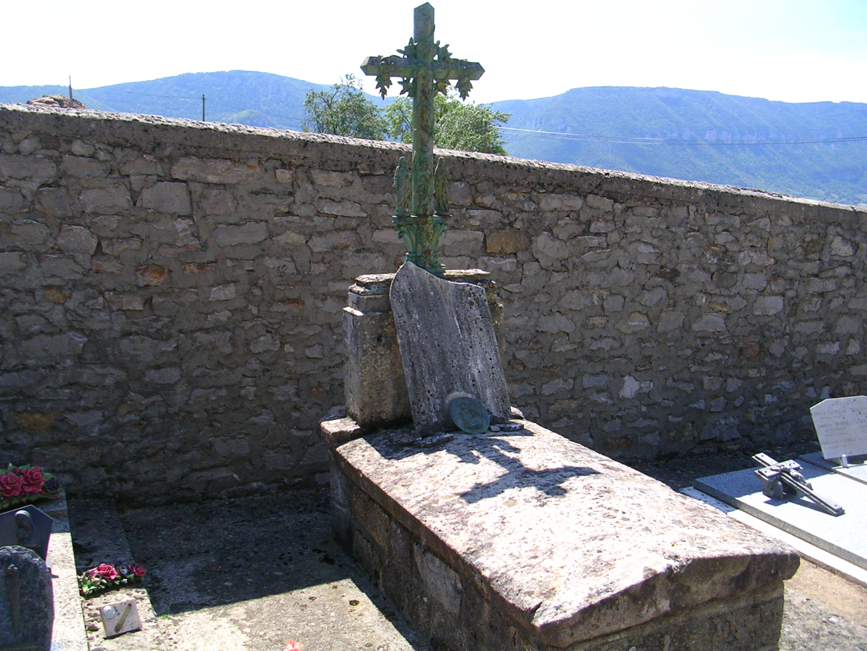

Tombe de Pierre Jean Calmels dans le nouveau cimetière de Fontaneilles

Les Triadou étaient originaires de Aguessac. Un lointain cousin Triadou, à peu près de l’âge de mon père, était pensionnaire à Montauban dans une école libre. Les dimanches il visitait les Combes.

Julie Boyer en se mariant, reçut une dot de 30 000 francs de ses parents : 15 000 francs payables ave intérêts à la volonté d’Hippolyte Calmels et les 15 000 francs restants au décès du dernier vivant des donateurs et sans intérêts. Hippolyte s’engagea à utiliser cette somme pour investir dans des immeubles au profit de son épouse.

Le fils d’Hippolyte Calmels, Gabriel, mon arrière grand père, fut un médecin réputé et estimé à Millau. Il lutta contre une épidémie de choléra vers 1880. Il sortait pour soigner ses malades avec près de 40° de fièvre car il disait que s’il restait au lit on le tirerait de force.
Gabriel Calmels monta à Paris pour assister aux obsèques nationales de Victor Hugo le 01/06/1885 (2 millions de personnes).
A ses qualités professionnelles, il faut lui ajouter de grandes qualités morales. Mon grand père Hippolyte Combes qui avait la critique facile respectait son beau père.
Gabriel fut élève du réputé neurologue Joseph Grasset (1849 – 1918) de Montpellier. Lorsque Grasset venait à Millau, il était reçu avec tous les honneurs au « 10 rue Alfred Guibert » chez les Calmels. Ma grand-mère a gardé un souvenir très net de Grasset, un beau vieillard à barbe blanche qui la prenait sur ses genoux. Grasset disait « la terre est peuplée par des fous ».

La maison Calmes au « 10 rue Alfred Guibert » fut bâtie par Gabriel Calmels. Le repas de mariage de mes grands parents Marguerite et Hippolyte Combes se passa dans cette maison. Se marièrent également dans cette maison les 2 sœurs de Marguerite, Madeleine avec le docteur Fernand Vincens de St Chély d’Apcher et Anne Marie avec Joseph Delcamps. Puis cette maison fut héritée dans l’indivision par les 4 enfants. Tante Mimi (Anne Marie Calmels) y habita et je me souviens très bien qu’elle nous y recevait dans les années 1960 lorsque nous descendions en vélo à Millau depuis St Chély d’Apcher. A la mort de tante Mimi (1975), Louis Calmels acheta toute la maison pour en faire son étude.

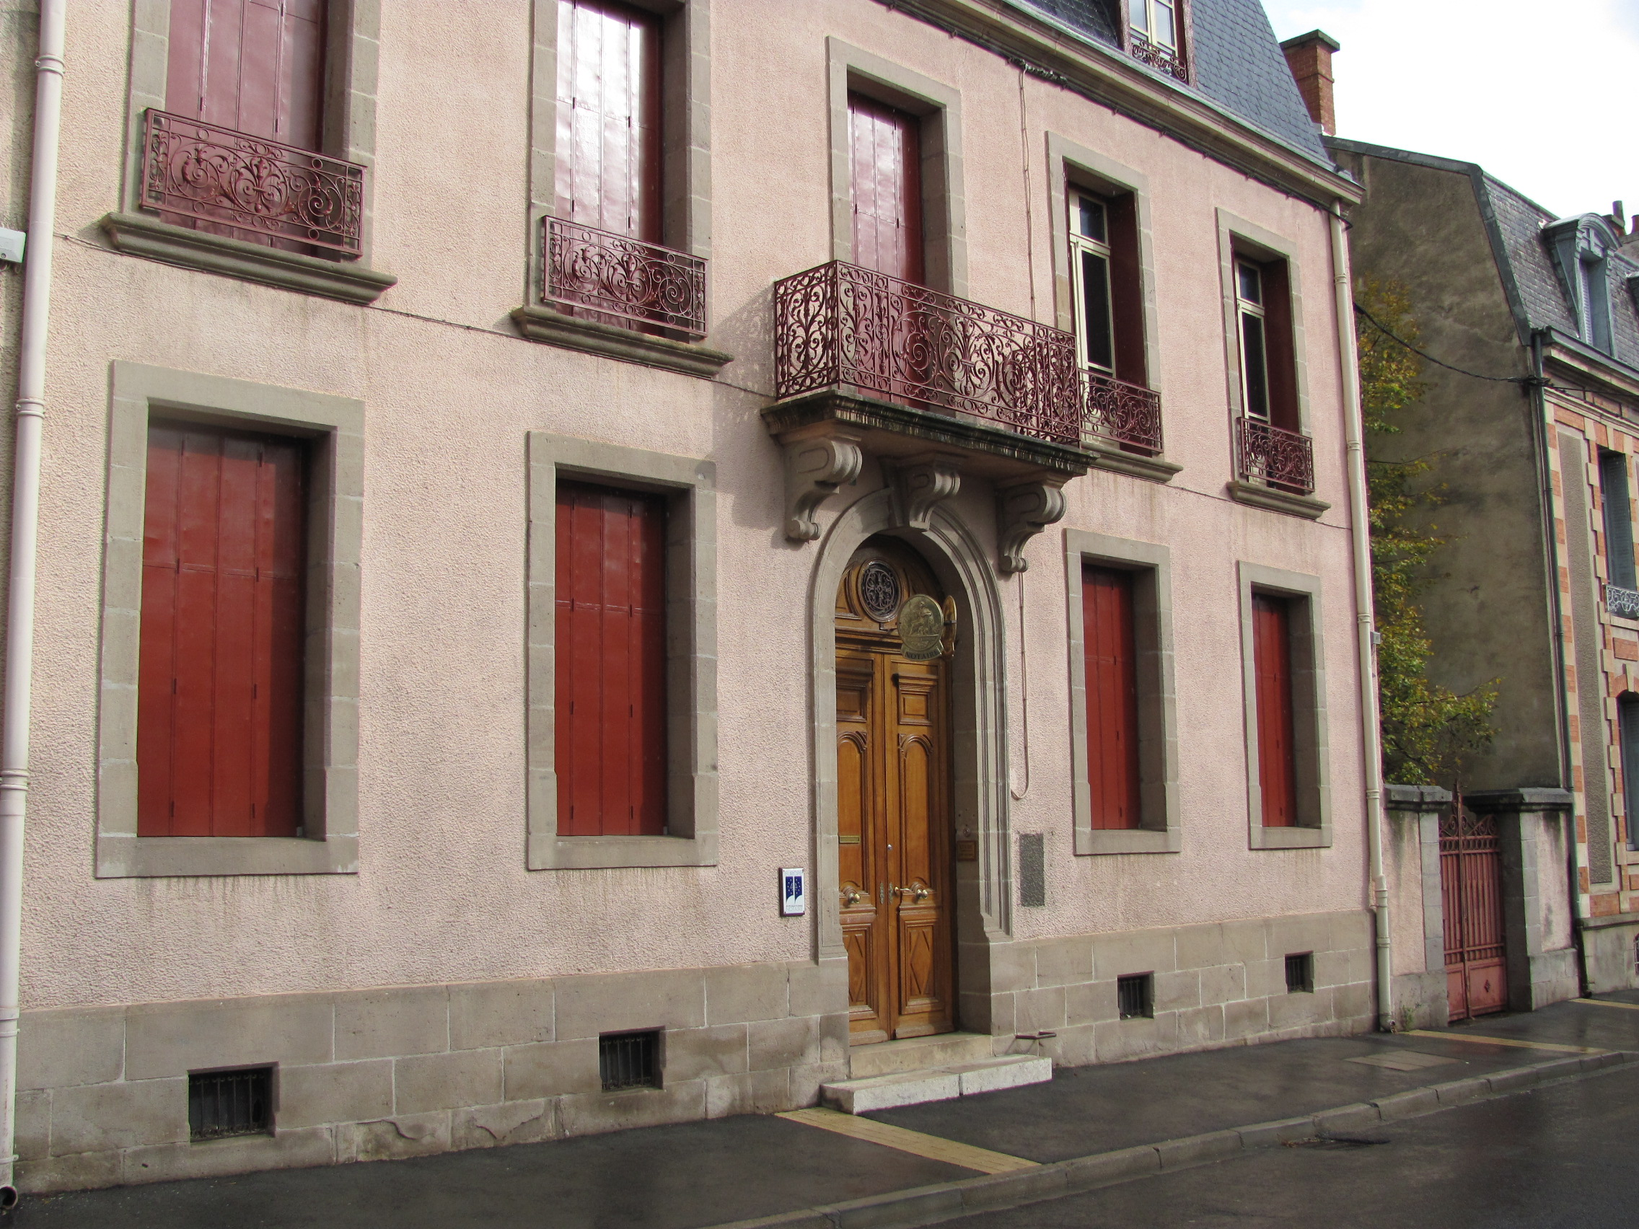

La maison Calmels au « 10 rue Alfred Guibert »

Les liens entre les Calmels de Millau et ceux restés à Fontaneilles semblent s’être rompus au niveau de la génération de ma grand-mère. A l’origine peut être une brouille de famille. Ma grand-mère se souvenait avoir vu dans sa jeunesse des cousins paysans à Fontaneilles.

La maison Calmels existe encore aujourd’hui à Fontaneilles : en descendant le village, derrière l’église. Elle appartient à veuve Geneviève Boyer - Calmels qui habite Arvieu (Aveyron)

Les Crouzet
Emile Crouzet (1842 – 1921) était avocat ou avoué ( ?)
Il fit de la prison puis est parti s’installer à Toulouse où il trouva un emploi sous un autre nom.
A la mort d’Emile (1921), ce fut « Tante Mimi » (Anne Marie Calmels) qui s’est occupée de la succession Crouzet et du placement de la vieille Elisabeth Calmels (73 ans pourtant) devenue grabataire, l’épouse d’Emile Crouzet. On trouva pour elle une maison de retraite entretenue par des sœurs mais à condition de lui léguer tout l’héritage. Ce que fit Tante Mimi à l’exception de la bague de fiançailles qui fut héritée par les 4 enfants Calmels et la montre en or de Jean Crouzet qui fut donnée à son filleul, mon père. Cette bague de fiançailles fut par la suite achetée par Madeleine et elle dédommagea ses frère et sœurs. C’est grâce à cet argent que les Combes ont pu s’offrir un séjour à Deauville puis Lisieux. Ce fut la première fois que mon père put voir la mer.
La bague de fiancailles fut par la suite héritée par Robert Vincens.
Jean Crouzet avait eu très tôt la vocation. Très jeune, alors en vacances à Licide chez les Cartairade, il faisait réciter les prières à ses jeunes cousins / cousines.
Jean Crouzet fut curé et responsable de la paroisse Notre Dame de la Dalbade, au 2 rue des Paradoux (Toulouse). Et toute sa vie, il remboursa les dettes de son père.
L'église Notre-Dame-de-la-Dalbade doit son nom à Santa Maria de Albata (sainte Marie la Blanche), tout simplement car au Moyen Âge ses murs étaient badigeonnés à la chaux. Détruite par l’incendie de 1442, elle fut reconstruite aux XVe et XVIe siècles. Notre-Dame-de-la-Dalbade est caractéristique du gothique méridional avec sa nef unique, sans transept, ses murs imposants, sa voûte de style gothique flamboyant.

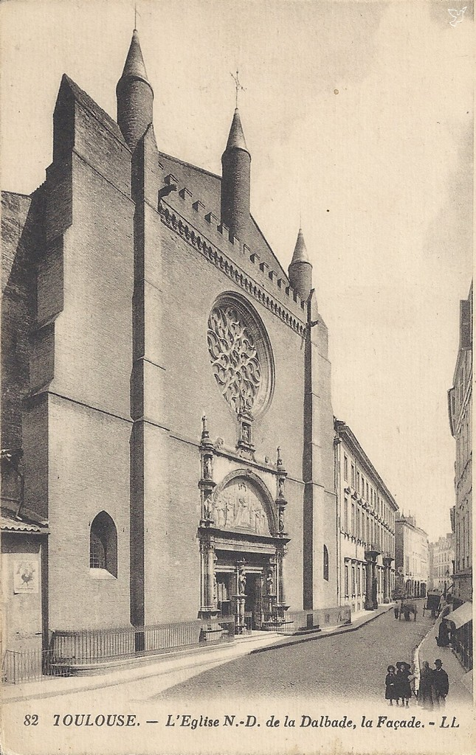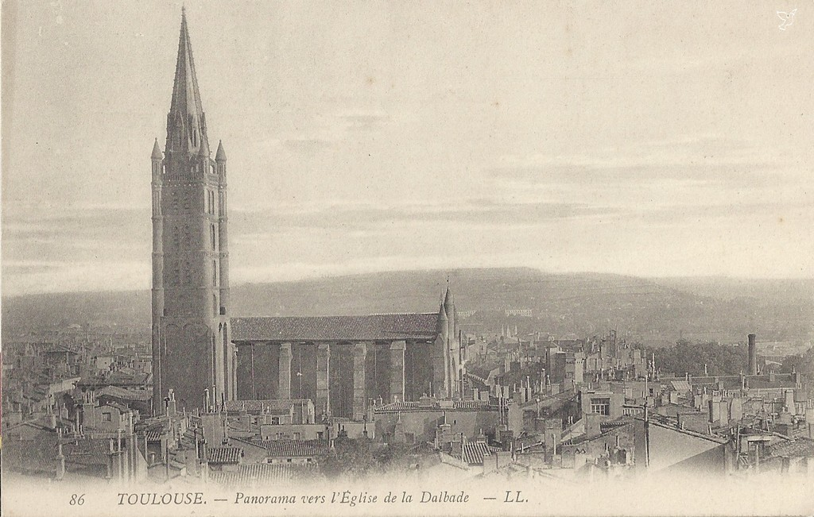

Jean Crouzet fréquenta beaucoup les Combes à Montauban. Il arrivait en train et on venait le chercher à la gare. Il faisait le catéchisme à ses petits cousins. Il a participé à des baptêmes et communions. Il a beaucoup marqué mon père.
Jean Crouzet décéda en faisant ses besoins durant une sortie de pique nique avec de amis (arrêt cardiaque).

Le notaire Louis Calmes et les Layrals
Valentine Cartairade qui épousa Gabriel Calmels, avait une sœur, Thérèse qui épousa Charles Layrals, notaire à Millau. Les Layrals eurent 2 garçons, restés célibataires, Louis, notaire (décédé le 7 septembre 1961) et Jean, magistrat à Montpellier (décédé en 1947).
Louis Layrals, bien que tombé malade (maladie du cœur) travailla jusqu’au bout. Il fut veillé et soigné par son filleul Louis Calmes et Marie-Paule son épouse.
C’est Louis Layrals (suite à une intervention de ma grand-mère) qui forma son filleul Louis Calmels et lui légua son étude et son héritage. A cette époque, la capacité en droit et sans obligation du bac, suffisait pour être notaire.
Ce fut Louis Layrals qui fut gravement blessé au mariage de Robert Vincens en Août 1936. Ce fut également Louis Layrals qui a vu disparaitre au Pas de soucy, dans les gorges du Tarn un ami. Et ce fut Louis Layrals qui dut apprendre la terrible nouvelle à la famille de son ami.
Louis Layrals possédait des lingots d’or. A son décès ces lingots ont disparu. On soupçonna sa maitresse, une enseignante en espagnol de les avoir pris. Formellement elle a hérité d’un vieux frigidaire.

Les 2 garçons de Louis Calmels, Pierre et Louis ont repris l’étude de leur père, toujours au « 10 rue Alfred Guibert ». Ils sont actuellement associés à un 3° notaire.
Au décès de Louis Calmels (2004) mon père fut le seul représentant des familles Combes / Vincens. Et il en fut gêné. Par contre il ne se déplaça pas pour le décès de son épouse Marie Paule en 2009.

Le 22/08/1998 fut un temps fort pour les 50 ans de mariage de Louis Calmels / Marie Paule dans leur bergerie le « Serre de Cabriole » sur le Larzac avec une réunion aussi large que possible des Combes / Vincens / Calmels.

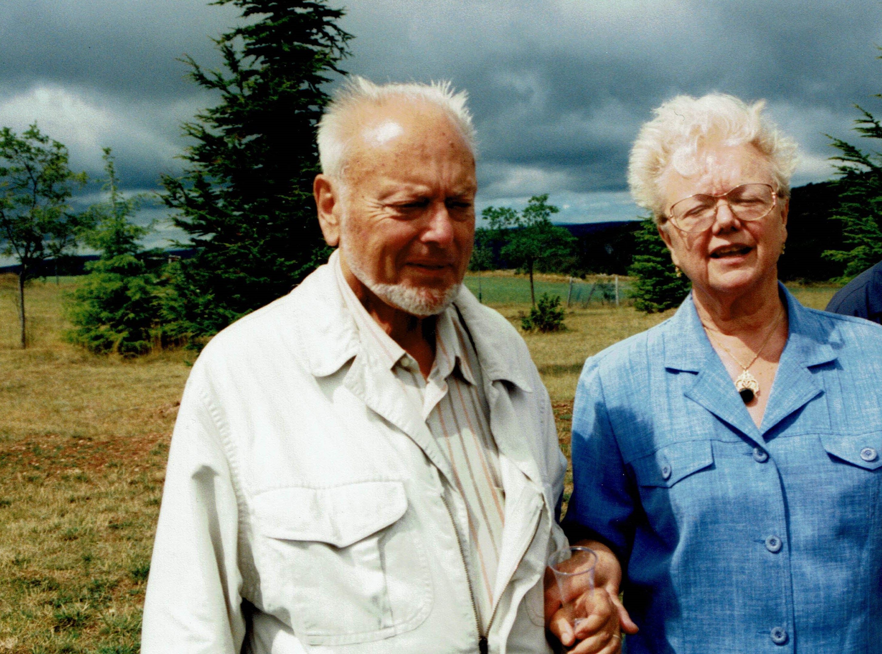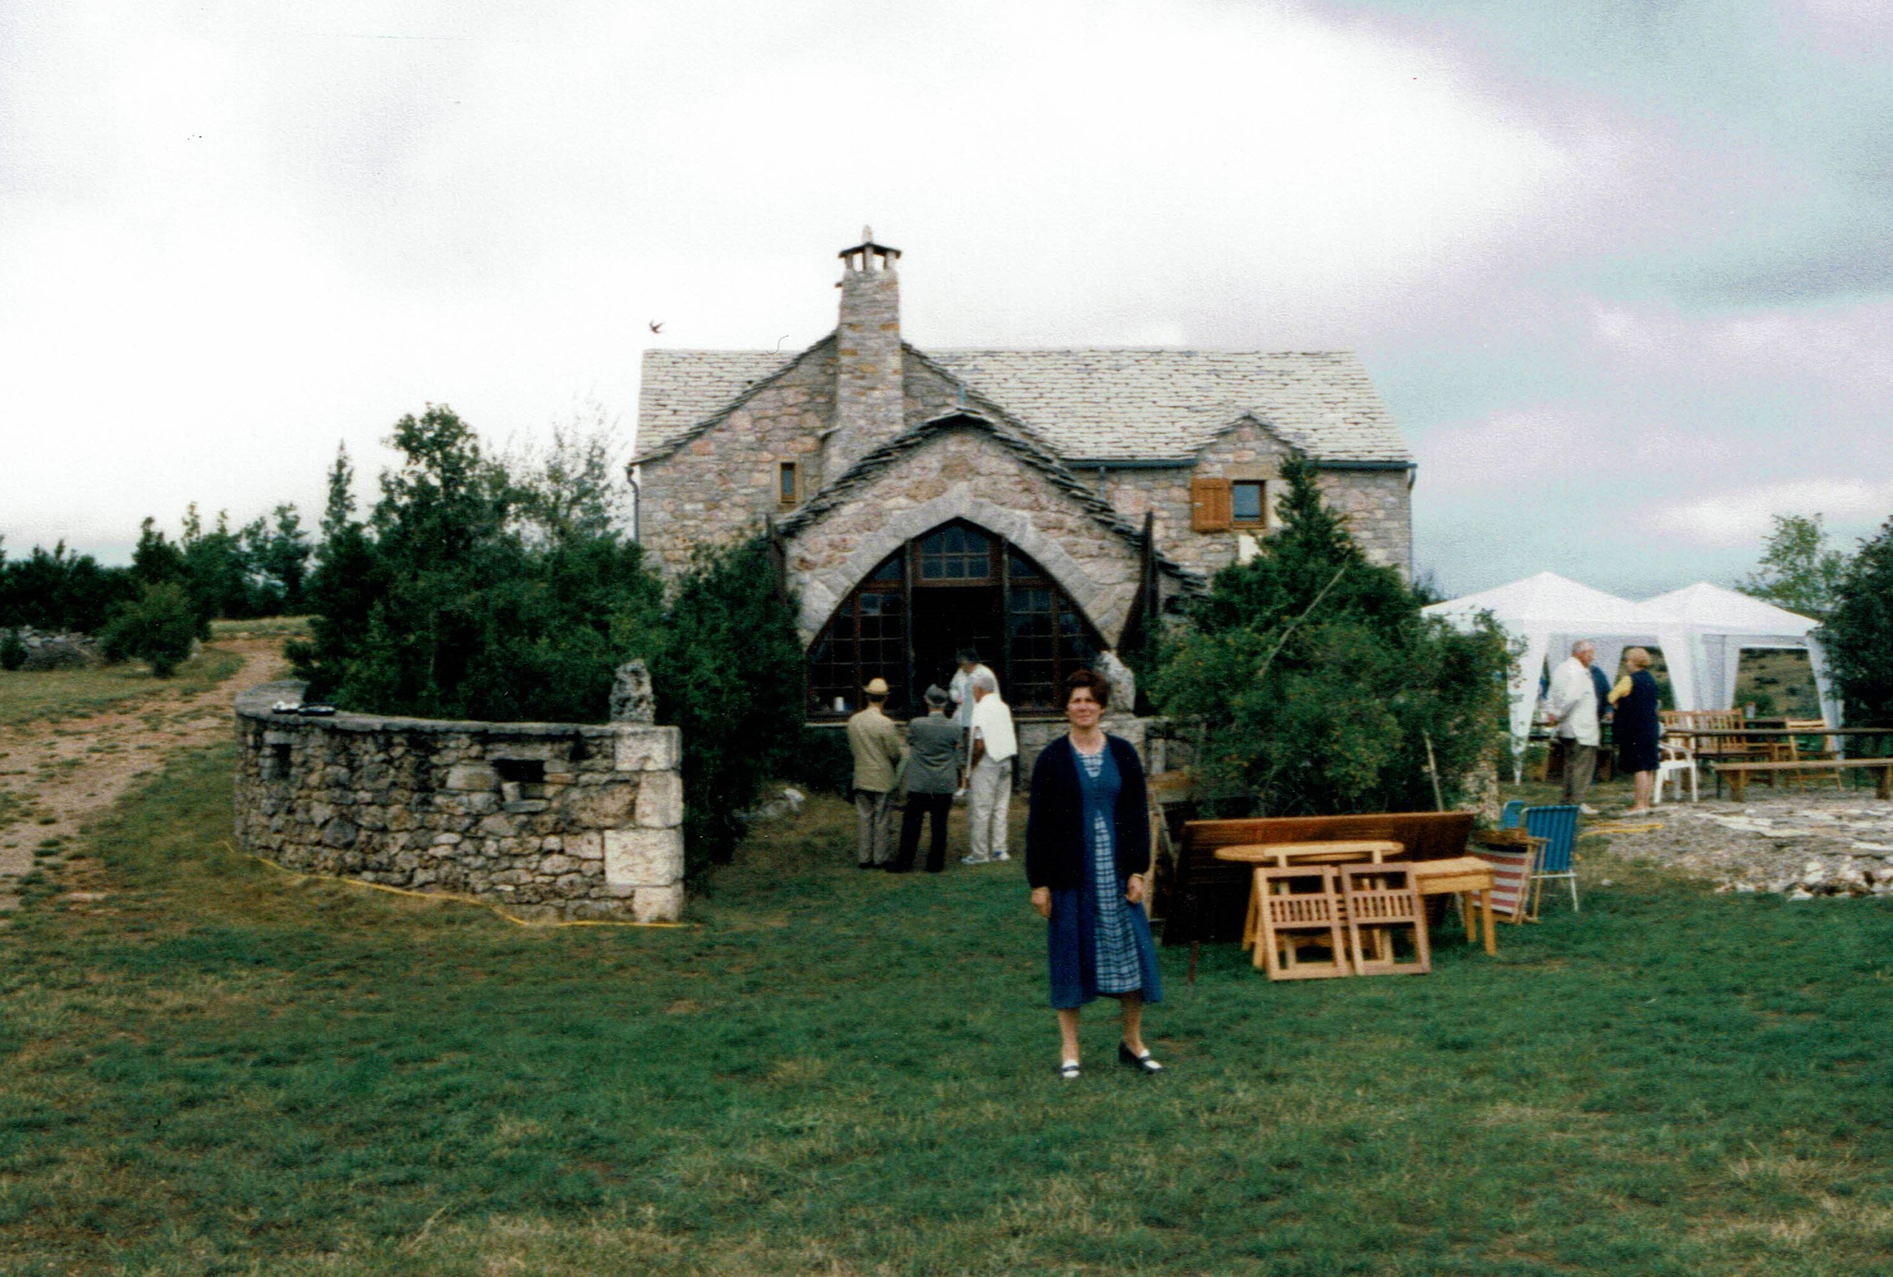

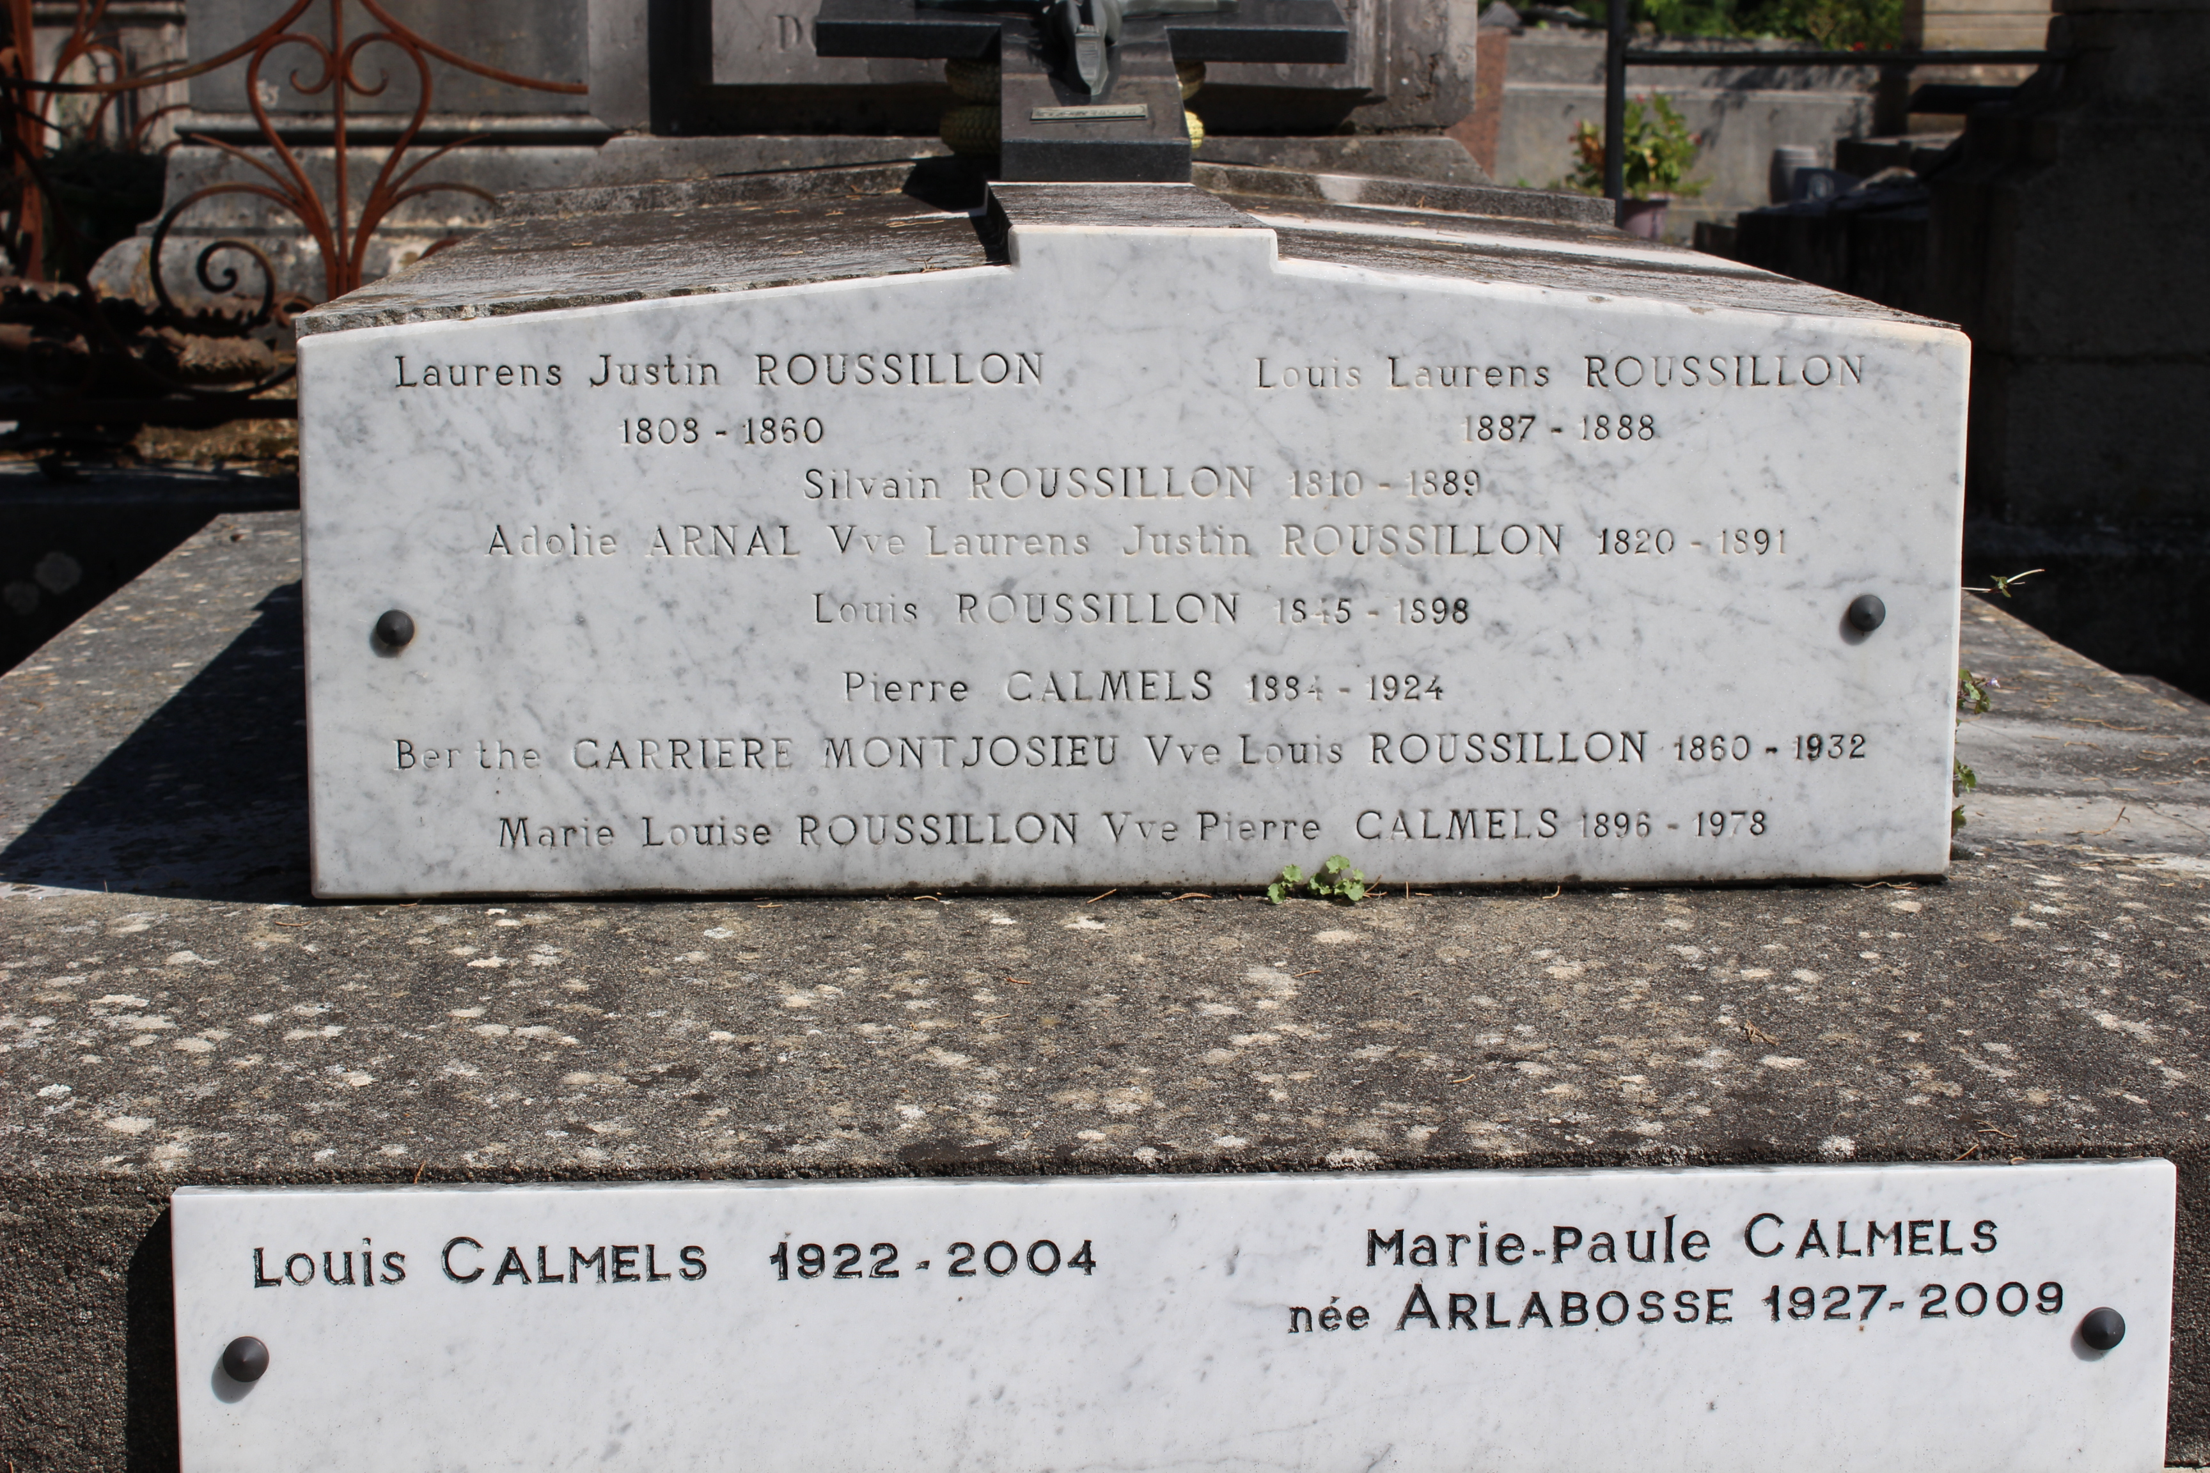

Cimetière de Millau : caveau Roussillon / Calmels

Anne Marie Calmels ou « Tante Mimi »
Mon père disait qu’Anne Marie était la plus belle des 3 filles de Gabriel Calmels.
La plus intelligente était ma grand-mère Marguerite et la plus brave Madeleine.
Anne-Marie fut la marraine de mon père.
Elle épousa Joseph Delcamps, avoué. Joseph avait été un camarade de fac de Pierre Calmels. Ma grand mère (et sa famille) était contre ce mariage mais Joseph Delcamps était un bel homme et il plaisait à Anne Marie bien qu’elle n’en était pas vraiment amoureuse. Malheureusement Joseph avait la syphilis et il contamina son épouse et la rendit stérile. Anne Marie fut empoisonnée par sa belle mère mais elle arriva à s’en tirer. Il y eut séparation mais pas de divorce déclaré. Puis Joseph tomba gravement malade et Gabriel Calmels conseilla à sa fille de revoir son ex et de le soigner. Ce qu’elle fit en s’installant chez sa belle mère à Albi. Joseph crachait volontairement sur Anne Marie pour la contaminer. Elle s’occupa pourtant de Joseph jusqu’à ses dernières heures. Mais après son décès elle fut mise à la porte par sa belle mère avec aucun droit d’héritage. Tante Mimi s’est installée chez ses parents à Millau et durant ses dernières années elle fut reçue tous les étés à St Chély d’Apcher au « 4 Avenue de la gare ».
Ses dernières années furent assombries par sa déchéance intellectuelle et à partir des années 1968. Elle eut des soucis avec ses propres locataires (elle pense être dépouillée par eux) et doit déménager pour habiter chez sa belle sœur Marie Louise. Elle devint peut être Alzheimer. Sa tête de turc à St Chély d’Apcher était ma sœur Isabelle qu’elle accusait de la voler. Isabelle avait cependant sa responsabilité avec un côté provocateur. Comme elle commençait à faire des histoires à Millau, le notaire Louis Calmels, qui craignait pour sa réputation, l’exila dans une maison de retraite à Nant, petit village dans les gorges de la Dourbie, au milieu des Causses du Larzac. Ma grand-mère devenue veuve et contre l’avis de ses enfants demanda à retrouver sa sœur à Nant.
Tante mimi décéda sans souffrir à Nant le lundi 19 mai 1975. Inhumation très simple dans le caveau Calmels de Millau le mercredi 21 mai. Personne n’était venu de St Alban ni de Clermont ! Tante mimi avait rédigé un testament en Avril 1970 et qu’elle avait déposé chez Louis Calmels. Germaine en fut la principale bénéficiaire (maison et titres).

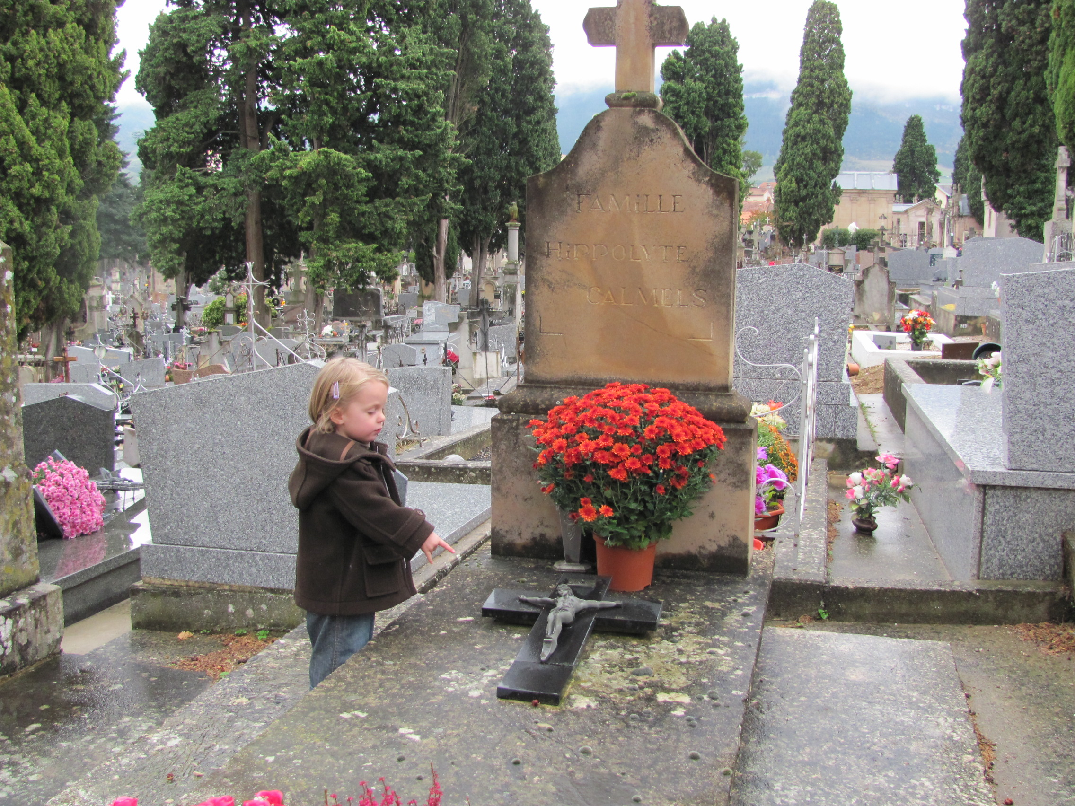

Tombe des Calmels à Millau

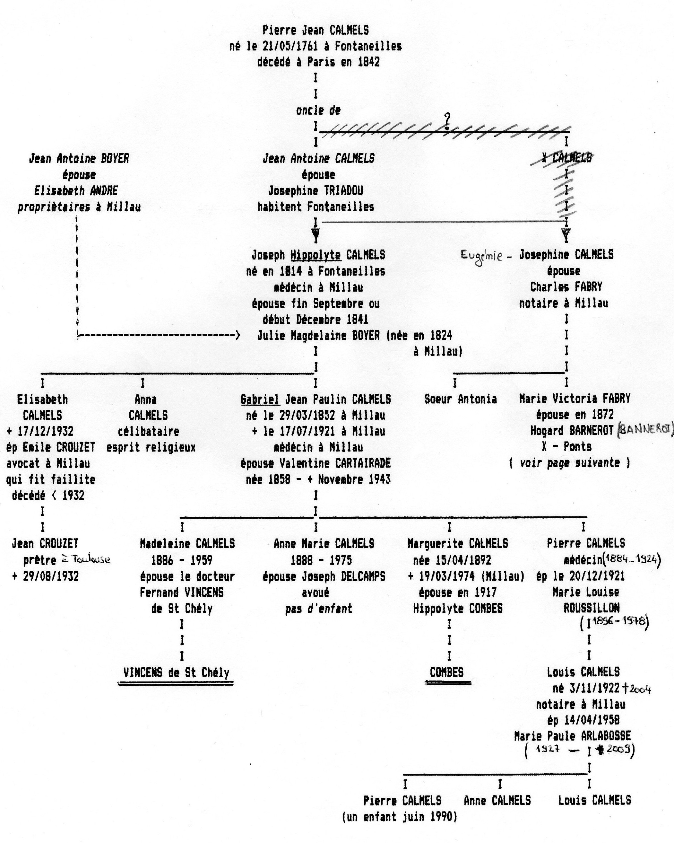

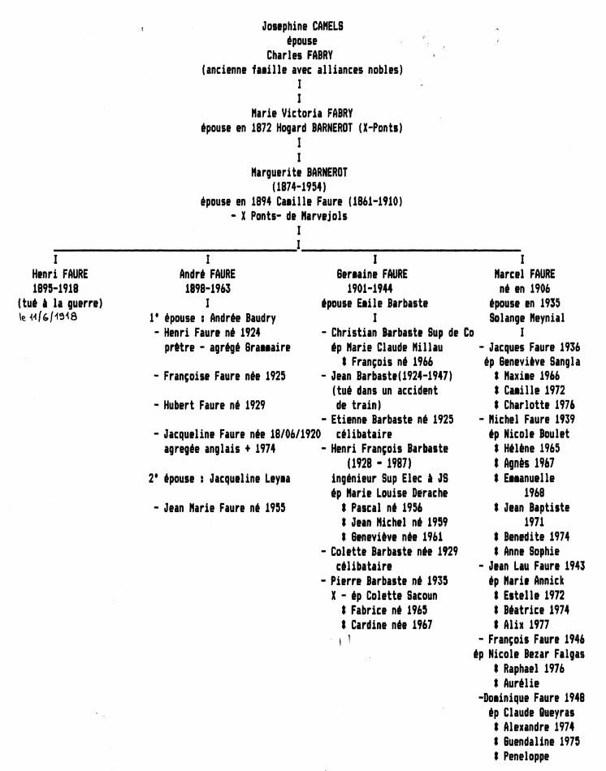

Nota 1 : Le lien de parenté entre la branche Calmels-Faure et la branche Calmels-Combes n’est pas très clair. Elle ne devait pas l’être davantage au début des années 1900. J’ai retrouvé une lettre de Marguerite Bannerot à sa cousine Madeleine Calmels (épouse du docteur Vincens de st Chély) qui laisse supposer que sa grand-mère, Josephine (ou Eugénie ?) Calmels, était la jeune sœur du fameux Pierre Jean Calmels.
Par contre Pierre Barbaste, sur la base des travaux entrepris par son frère Christian m’a affirmé en 2006 que Eugénie Calmels (épouse Fabry) est la sœur de Hippolyte Calmels (époux de Magdeleine Boyer).
Je pencherais plutôt pour cette seconde hypothèse.
Ma grand-mère qui était très proche des Faure, disait que l’on était plus ami que parents.

Nota 2 : Marcel Faure époux de Solange Meynial. Mariage le 31/05/1935 à Paris. Il fut administrateur au Tchad. En chassant les buffles, il fut gravement blessé par un buffle qui l’avait chargé. Le Tchad fut la seule colonie d’Afrique noire à se rallier à De Gaulle. Il participa brillamment à la bataille de Bir-Hakeim et fut compagnon de la libération. Après la guerre il fut affecté au Niger et à quelques mois près il aurait pu rencontrer mon père. Après l’Afrique, il entra dans la banque. Il hérita de la propriété des Marquez, 300 mètres au dessus de Marvejols.
André Faure, le frère de Marcel fut à l’origine du grave accident de voiture lors du mariage de Robert Vincens (1938).

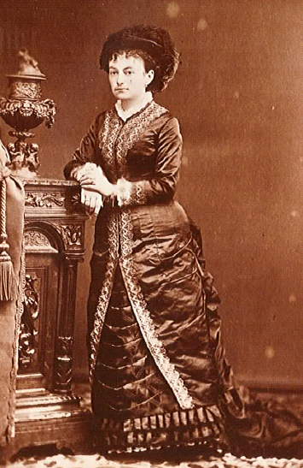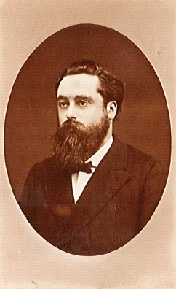

Valentine Cartairade (1858 – 1943) Gabriel Calmels (1852 – 1921)

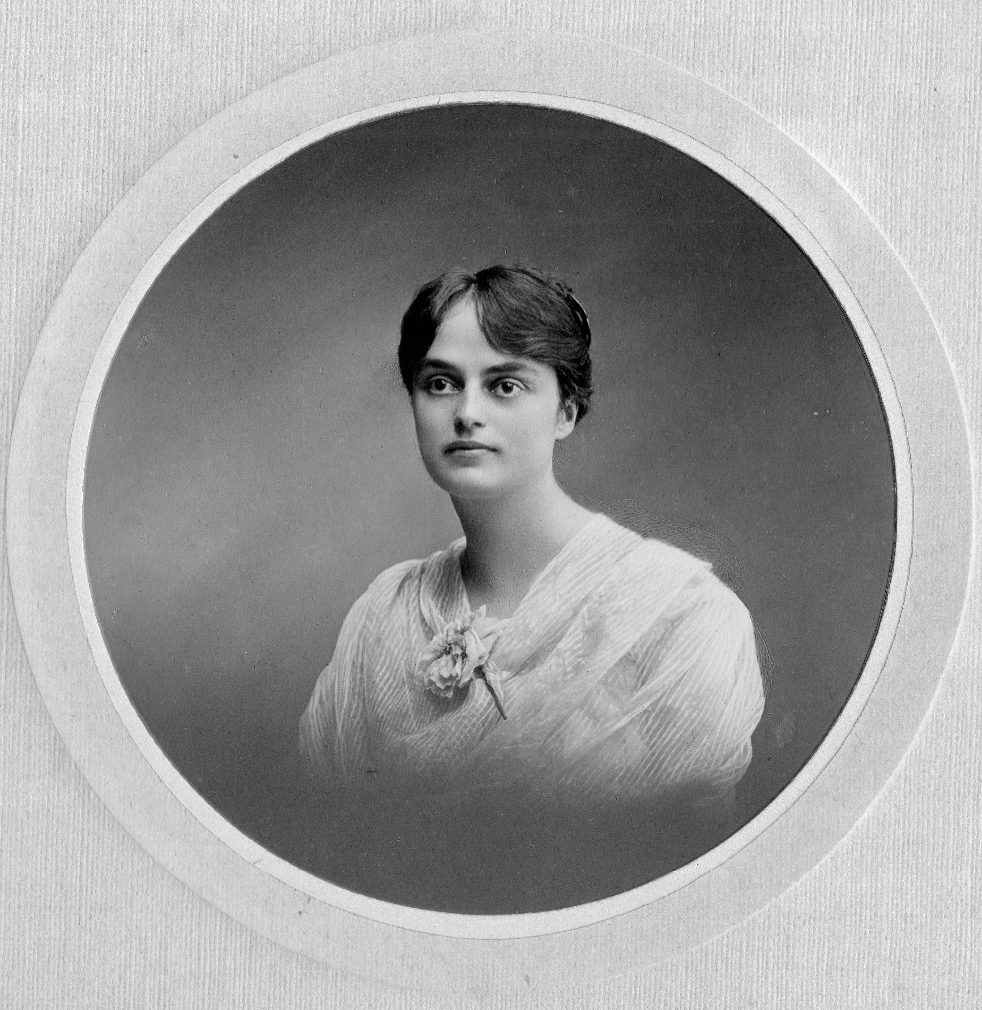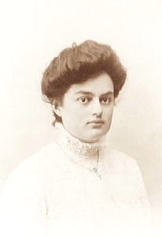

Anne-Marie Calmels (1888 – 1975)

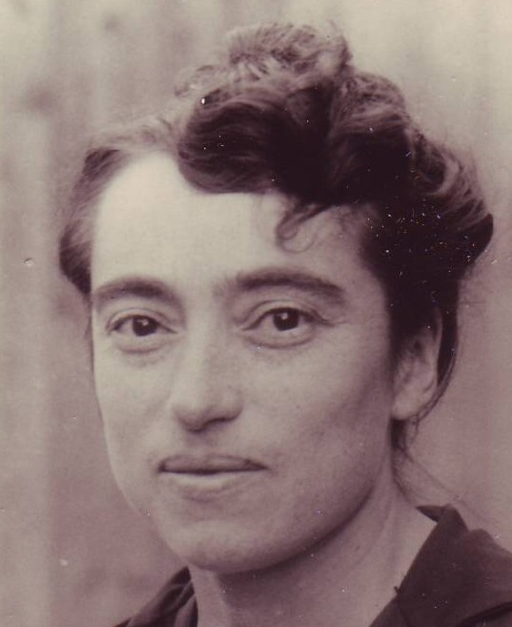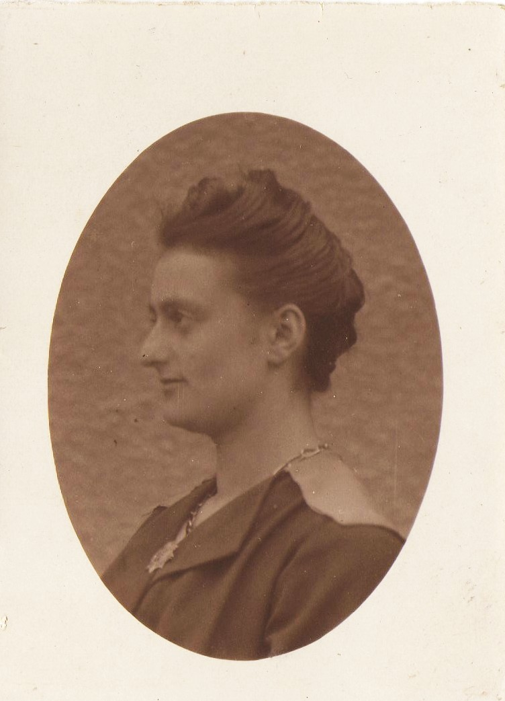

Madeleine Calmels (1882–1961) Marguerite Calmels (1892 – 1974)

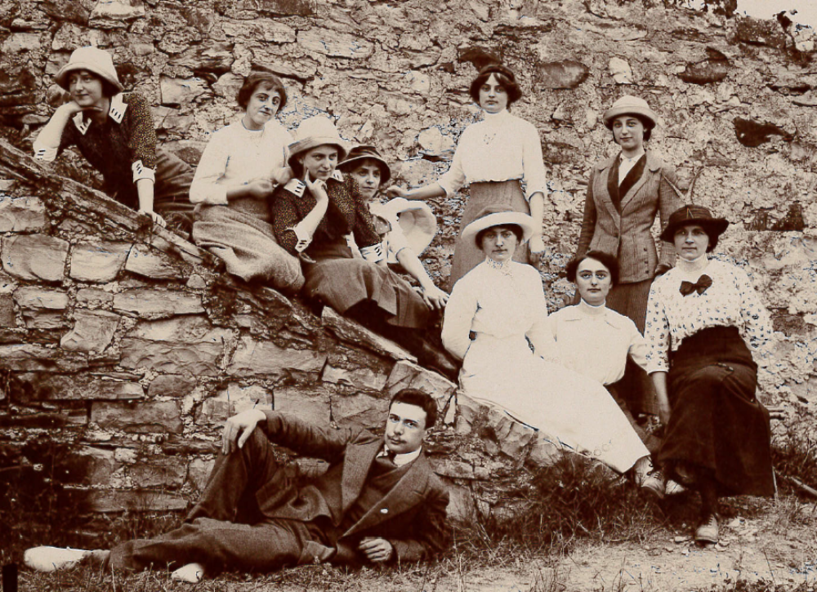

Anne-Marie Calmels (1888 – 1975): debout à gauche
Marguerite Calmels (1892 – 1974) : au milieu à droite en bas
Autres personnages : peut être des cousins / cousines Monestier

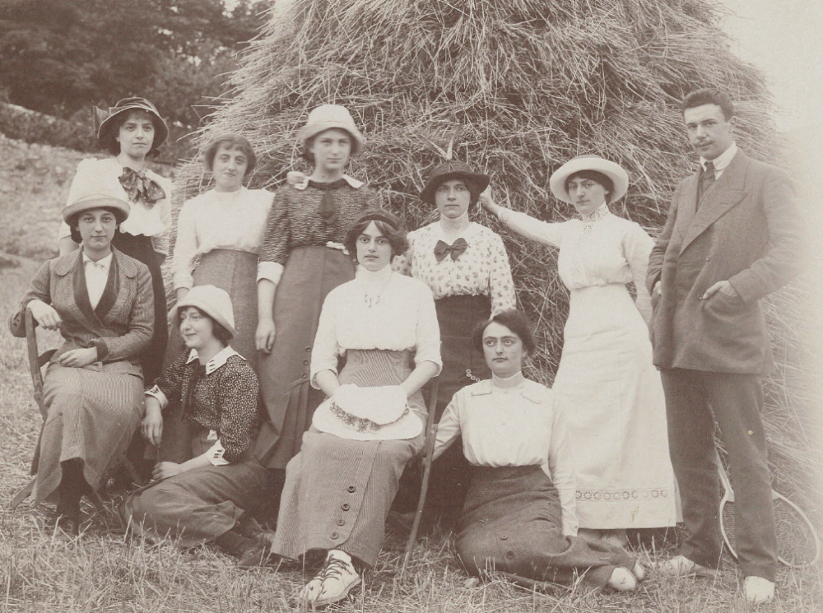

(Suite)

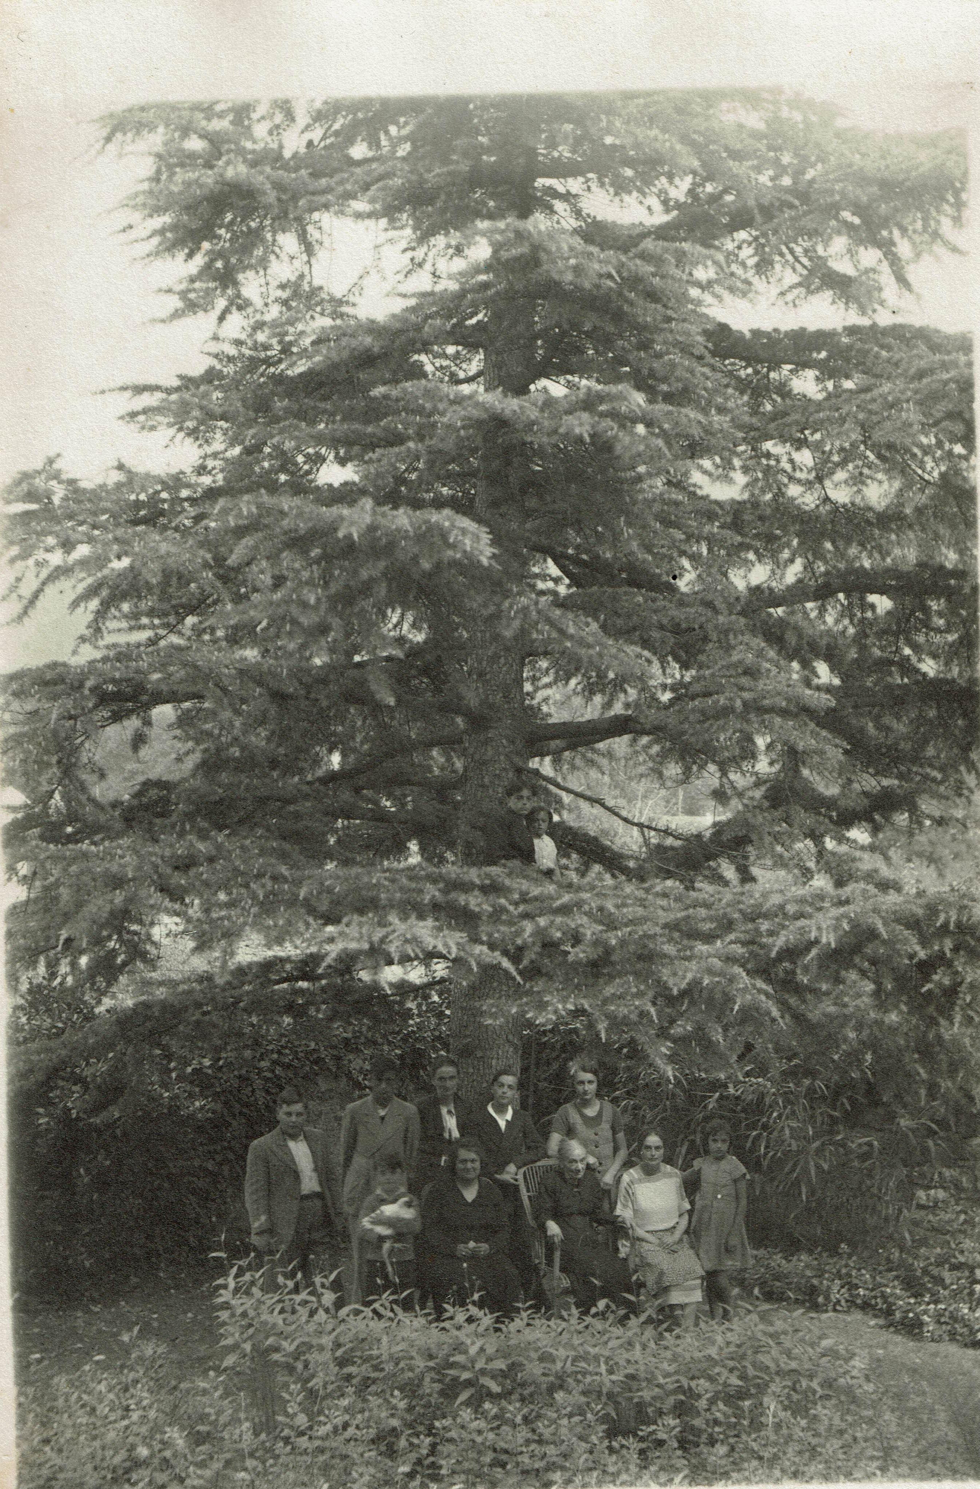 | 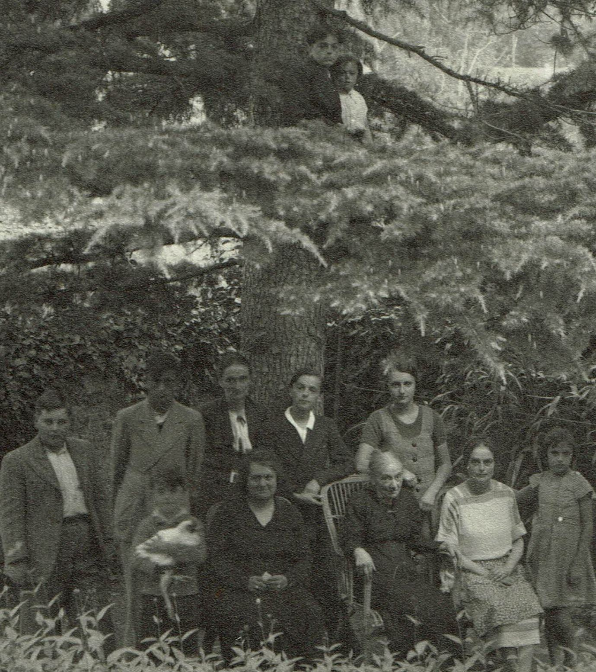  Arbre dans le Jardin Calmels  Dans l’arbre : Joseph – Michel  En bas de gauche à droite  Louis Calmels – François – Marguerite – Jean – Valentine  Puis  Pierre – Tante Marie Louise – Valentine – Anne Marie - Poupette

ANNEXE 3
Généalogie ALRIC

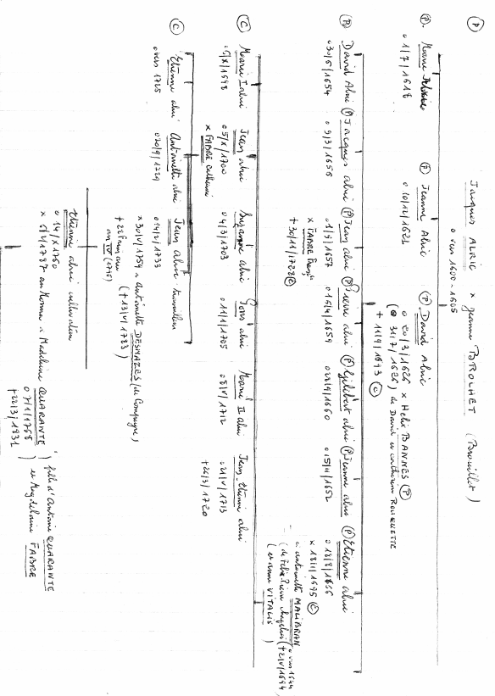
ANNEXE 3
Généalogie ALRIC (suite)

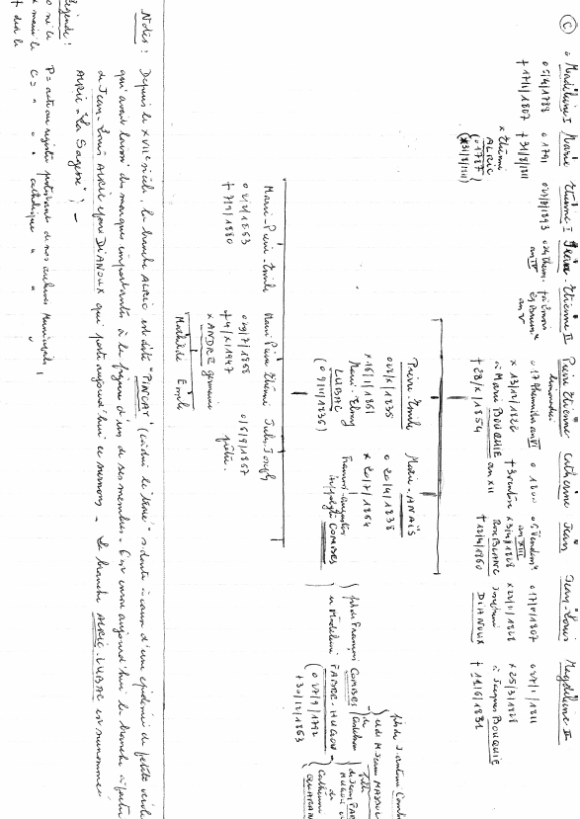
ANNEXE 4
Généalogie FABRE – HUGON

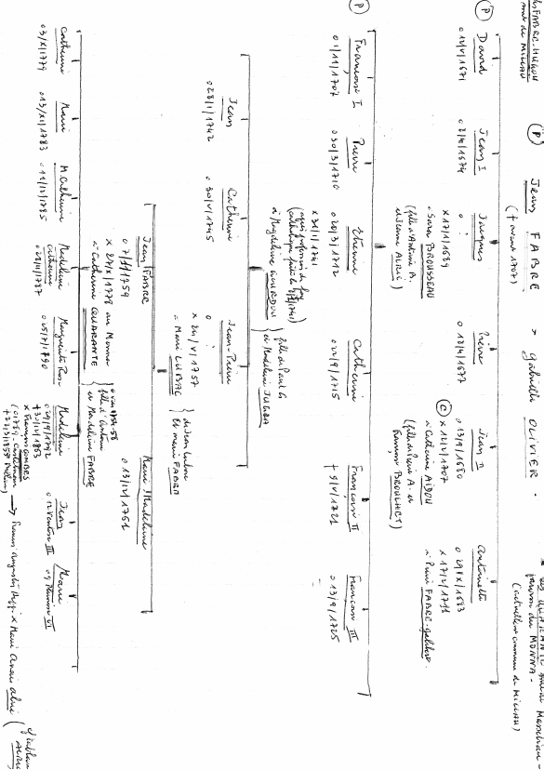

ANNEXE 5
Généalogie BOUQUIE

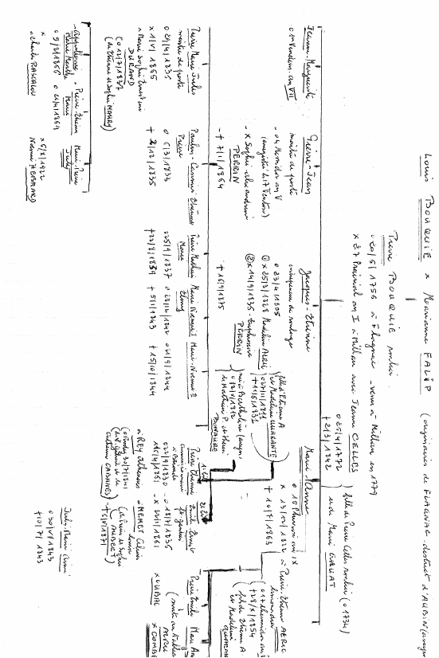

ANNEXE 6
Généalogie QUARANTE

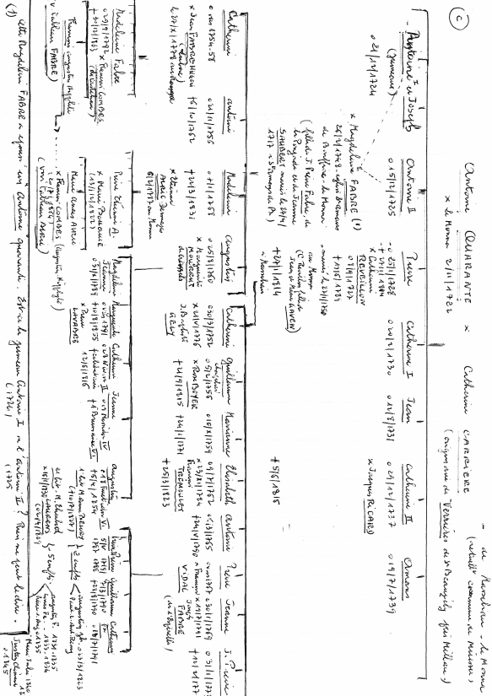

ANNEXE 7
Généalogie VINCENS

Famille de notables qui trouve ses origines à Mende, avant de s'installer à St Alban, suite sans doute au mariage Vincens / Atrazic.
Yves Pourcher, dans son ouvrage « Les maitres de granit - Les notables de Lozère du 18' siècle à nos jours » cite plusieurs fois les Vincens de St Alban. Ces derniers, comme toutes les grandes familles de notaires de Lozère (les Ramadier, les Gaillardon, ...) ont progressivement acquis durant le XIX' siècle, une grande fortune en biens mobiliers.

Dans cette présente annexe, nous aborderons successivement, et de façon très succincte, les points suivants

- Généalogie Vincens : généralités
- Les Vincens de St Alban
- Les Vincens de St Chély
- Les Albaret
- Les Roux de Grandrieu
- Les Vincens de Millau

ANNEXE 8
Devoirs de Français de Maria COMBES (1889)
